本區配合政策提供健康飲食業者名單
店家名單 | 地址 | 電話 | 產品名稱 | 圖樣
味芳自助餐 | 台中市龍井區沙田路五段690號 | 04-26355701  有外送服務 | 味芳健康便當 | 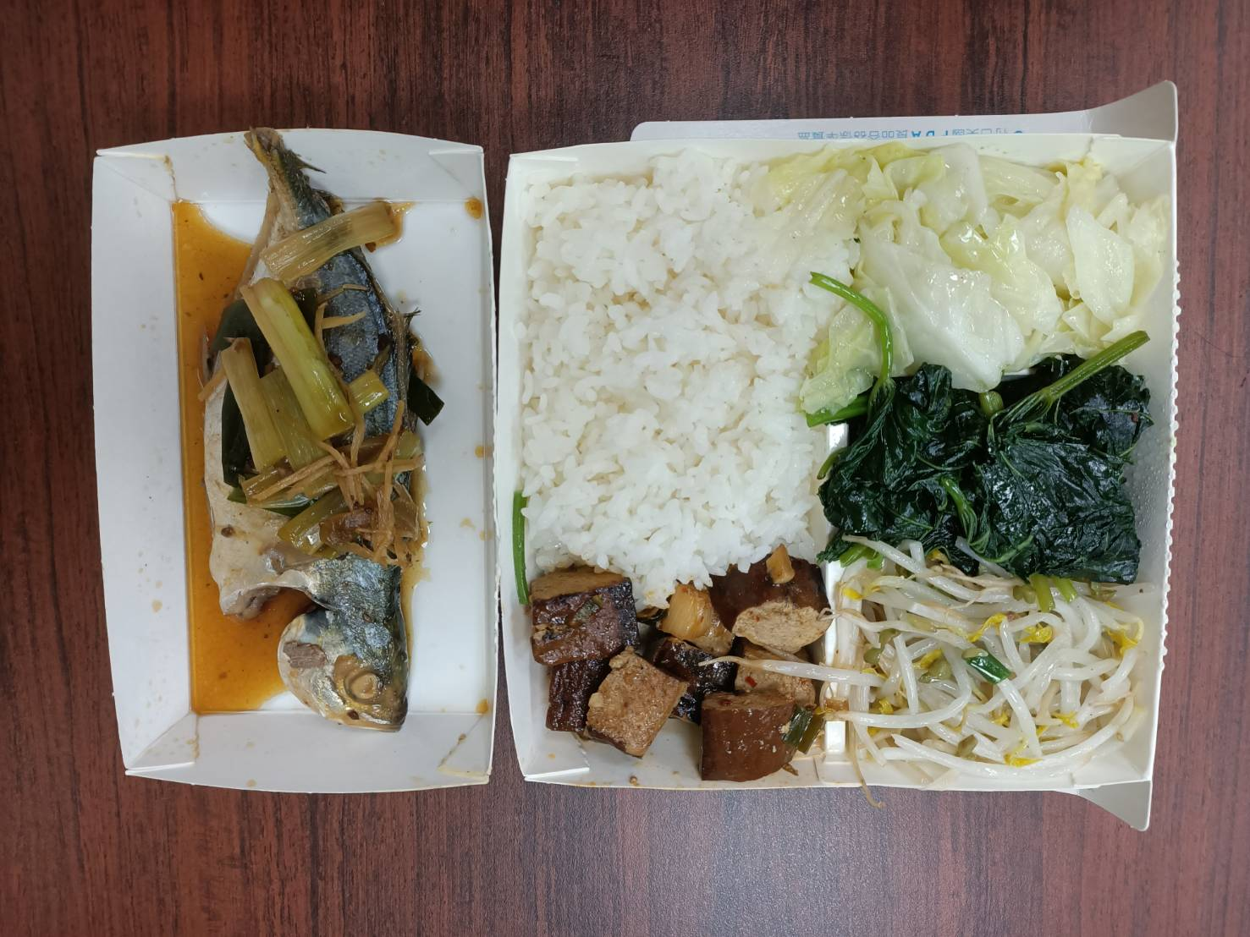
一東屋小吃店 | 台中市龍井區沙田路五段1號 | 04-26357945  有外送服務 | 一東屋健康便當 | 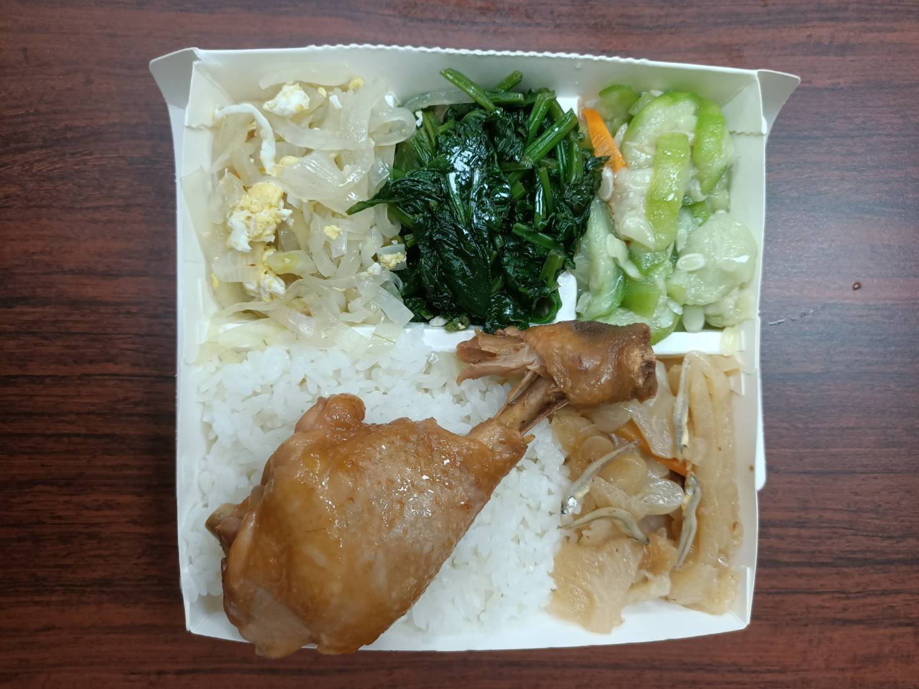
沐漾舒肥水煮食盒 | 台中市龍井區新興路3巷4號 | 0935615865 | 舒肥雞胸、水浴厚切豬梅花、水浴鯛魚、椒鹽水浴牛五花、炙燒特製叉燒、椒鹽水浴巴沙魚、今天不吃肉
奇畝烘培坊 | 臺中市龍井區龍北路177號 | 04-26302269 | 核桃起司堡、  紅酒蔓越莓 | 